**Dispositivos semicondutores de potência**

Através dos dispositivos semicondutores de potência associados a circuitos eletrônicos discretos, torna-se possível acionar e controlar diversos tipos de cargas industriais. Como veremos no decorrer desse módulo.

A eletrônica de potência trata das aplicações de dispositivos semicondutores de potência, como tiristores e transistores, na conversão e no controle de energia elétrica em níveis altos, médios e baixos de potência, sendo utilizados em muitos sistemas eletrônicos, compreendendo equipamentos de informática, multimídia, comunicações, nas baixas potências, e sistemas industriais de manufatura e produção, nas altas potências. Essa conversão é normalmente de CA para CC ou vice-versa, enquanto os parâmetros controlados são tensão, corrente e frequência. Portanto, a eletrônica de potência pode ser considerada uma tecnologia interdisciplinar que envolve três campos básicos: a potência, a eletrônica e o controle.

As chaves semicondutoras de potência são os elementos mais importantes em  circuitos de eletrônica de potência. Os principais tipos de dispositivos semicondutores usados como chaves em circuitos de eletrônica de potência são: diodos, transistores bipolares de junção (BJTs), transistores de efeito de campo metal-óxido-semicondutor (MOSFETs), transistores bipolares de porta isolada (IGBTs), que são os que serão apresentados nesse módulo.

Aplicações de dispositivos semicondutores de eletrônica de potência

* Controle e acionamentos de máquinas elétricas
* Controladores industriais
* Controle de sistemas de aquecimento
* Controle de luminosidade
* Fontes de alimentação

* **Diodo**

Há vários diodos desenvolvidos especificamente para suportar as demandas de alta potência e alta temperatura de algumas aplicações. O emprego mais frequente de diodos de potência ocorre no processo de retificação. A maioria dos diodos de potência é a base de silício, devido às altas correntes e temperaturas. Para que flua uma corrente elevada, a área da junção deve ser maior, reduzindo, assim, a resistência do diodo. Se essa resistência direta fosse muito grande, as perdas I²R seriam excessivas.

As altas temperaturas resultantes do fluxo denso de corrente exigem, na maioria dos casos, que sejam utilizados dissipadores de calor para escoar o calor do elemento.

Diodo semicondutor é um elemento ou componente eletrônico composto de um cristal semicondutor de silício ou germânio numa película cristalina cujas faces opostas são dopadas por diferentes materiais durante sua formação, o que causa a polarização de cada uma das extremidades.

É o tipo mais simples de componente eletrônico semicondutor, usado como retificador de corrente elétrica entre outras aplicações. Possui uma queda de tensão de, aproximadamente, 0,3 V (germânio) e 0,7 V (silício).

O diodo é um componente elétrico que permite que a corrente o atravesse num sentido com muito mais facilidade do que no outro. O tipo mais comum de diodo é o diodo semicondutor, no entanto, existem outras tecnologias de diodo. O termo “diodo” é habitualmente reservado a dispositivos para sinais baixos, com correntes iguais ou menores a 1 A.

O diodo funciona como uma chave de acionamento automático (fechada quando o diodo está diretamente polarizado e aberta quando o diodo está inversamente polarizado). A diferença mais substancial é que, quando diretamente polarizado, há uma queda de tensão no diodo muito maior do que aquela que geralmente se observa em chaves mecânicas (no caso do diodo de silício, 0,7 V). Assim, uma fonte de tensão de 10 V, polarizando diretamente um diodo em série com uma resistência, faz com que haja uma tensão de 9,3 V na resistência, pois 0,7 V ficam no diodo. Na polarização inversa, acontece o seguinte: o diodo faz papel de uma chave aberta, já que não circula corrente, não haverá tensão no resistor, a tensão fica toda retida no diodo, ou seja, nos terminais do diodo há uma tensão de 10 V.

A principal função de um diodo semicondutor, em circuitos retificadores de corrente, é transformar corrente alternada em corrente contínua pulsante. Como no semiciclo negativo de uma corrente alternada o diodo faz a função de uma chave aberta, não passa corrente elétrica no circuito (considerando o “sentido convencional de corrente”, do “positivo” para o “negativo”). A principal função de um diodo semicondutor, em circuitos de corrente contínua, é controlar o fluxo da corrente, permitindo que a corrente elétrica circule apenas em um sentido.

* **Transistores bipolares de junção (BJTs)**

Em 1951, William Schockley inventou o primeiro transistor de junção, um dispositivo semicondutor que pode amplificar (aumentar) um sinal eletrônico como um sinal de rádio ou de televisão. O transistor deu origem a muitas outras invenções incluindo os circuitos integrados (CIs), pequenos dispositivos que contêm milhares de transistores. Graças ao CI, os modernos computadores e outros milagres eletrônicos tornaram-se possíveis.

Os transistores bipolar de potência representaram um importante passo no desenvolvimento de componentes de média potência, atingindo tensões de bloqueio da ordem de 1000V, conduzindo correntes de 500A. Embora estes valores não permitam sua aplicação direta, estes dispositivos são a base para uma série de outros conversores para condicionamento de energia elétrica.

Este módulo é uma introdução ao transistor de junção bipolar (TJB), um tipo que usa elétrons livres e lacunas. A palavra bipolar é uma abreviação para “duas polaridades”. Este módulo também irá explorar como o TJB pode ser adequadamente aplicado para funcionar como chave.

* **Transistor não polarizado**

Um transistor tem três regiões dopadas, conforme mostrado na Figura 1. A região inferior é chamada de emissor, a região do meio é a base e a região superior é o coletor. Em um transistor real, a região da base é muito mais estreita comparada com as regiões do coletor e do emissor. O transistor da Figura 1 é um dispositivo npn porque existe uma região p entre duas regiões n. Lembre-se de que os portadores majoritários são elétrons livres em um material tipo n e as lacunas em um material tipo p.

Os transistores podem ser produzidos também como dispositivos pnp. Um transistor pnp tem uma região n entre duas regiões p. Para evitar confusão entre os transistores npn e pnp, nosso primeiro estudo se concentrará no transistor npn.

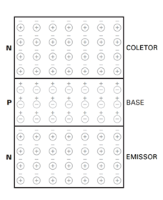

Na Figura 1, o emissor é fortemente dopado. Por outro lado, a base é fracamente dopada. O nível de dopagem do coletor é intermediário, entre a forte dopagem do emissor e a fraca dopagem da base. O coletor é fisicamente a região mais larga das três.

O transistor da Figura 1 tem duas junções: uma entre o emissor e a base e outra entre o coletor e a base. Por isso o transistor é similar a dois diodos virados costa a costa. O diodo debaixo é chamado de diodo-base emissor ou simplesmente diodo emissor. O diodo de cima é chamado de diodo-base coletor ou diodo coletor.

* **Transistor polarizado**

Um transistor não polarizado pode ser visto como dois diodos, um de costa para o outro, como mostrado na Figura 2b. Cada diodo tem uma barreira de potencial de aproximadamente 0,7 V. Mantenha o circuito equivalente em mente quando for testar um transistor npn com um multímetro digital (DMM – Digital Multimeter). Quando você conecta uma fonte de tensão externa no transistor, obtém circulação de corrente em diferentes partes do transistor.

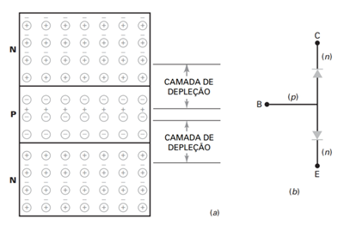

* **Elétrons do Emissor**

A Figura 3 mostra um transistor polarizado. O sinal de menos representa os elétrons livres. O emissor fortemente dopado tem a seguinte função: emitir ou injetar elétrons livres na base. A base fracamente dopada tem também uma função bem definida: passar os elétrons injetados pelo emissor para o coletor. O coletor tem esse nome porque coleta ou captura a maior parte dos elétrons da base.

A Figura 3 mostra o modo usual de polarizar um transistor. A fonte da esquerda VBB na Figura 3 polariza diretamente o diodo emissor e a fonte da direita C polariza reversamente o diodo coletor. Embora sejam possíveis outros métodos de polarização, o diodo emissor polarizado diretamente e o diodo coletor polarizado reversamente são os que produzem os melhores resultados.

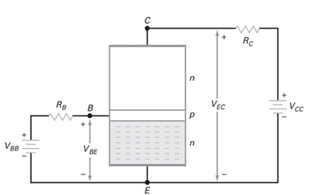

* **Elétrons na Base**

No instante em que a polarização direta é aplicada no diodo emissor na Figura 3, os elétrons no emissor ainda não penetraram na região da base. Se VBB for maior que a barreira de potencial base-emissor na Figura 3, os elétrons do emissor entrarão na região da base, conforme mostrado na Figura 4. Teoricamente esses elétrons livres podem circular em qualquer um dos dois sentidos. Primeiro, eles podem circular para a esquerda e sair pela base, passando através de RB e indo para o terminal positivo da fonte. Segundo, os elétrons livres podem circular para o coletor.

Que caminho tomará a maioria dos elétrons livres? A maioria deles seguirá para o coletor. Por quê? Por duas razões: a base é fracamente dopada e muito estreita. Uma dopagem fraca significa que os elétrons livres têm um tempo de vida maior na região da base. A região da base muito estreita significa que os elétrons livres têm uma distância curta para chegar ao coletor. Por essas duas razões, quase todos os elétrons injetados pelo emissor passam da base para o coletor.

Apenas um pouco de elétrons livres se recombinarão com as lacunas na base fracamente dopada na Figura 4. Depois como elétrons de valência, eles circularão pelo resistor da base para o lado positivo da fonte VBB.

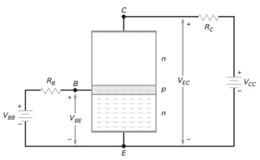

* **Elétrons no Coletor**

A maioria dos elétrons livres vai para o coletor, conforme mostra a Figura 5. Uma vez dentro do coletor, eles são atraídos pela fonte de tensão VCC. Por isso, os elétrons livres circulam através do coletor e de RC até alcançarem o terminal positivo da fonte de tensão do coletor.

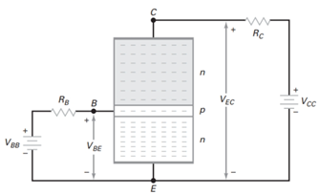

* **Transistores de efeito de campo metal-óxido semicondutor (MOSFETs)**

O surgimento do MOSFET representou um grande avanço tecnológico por ser de fabricação muito simples ter uma alta impedância de entrada e baixo ruído, proporcionar integração em larga escala, isto é, por ter tamanho reduzido cerca de 20 vezes menos que o transistor bipolar, permitindo assim que um grande número de transistores sejam produzidos em um mesmo circuito integrado.

Existem dois tipos de MOSFET, o de modo de depleção e o de modo de crescimento. O MOSFET modo de crescimento é mais usado nos circuitos discretos e integrados. Nos circuitos discretos, a principal aplicação é em chaveamentos de potência, que significa a condução e o corte de correntes mais altas. Nos circuitos integrados, a principal ligação é no chaveamento digital, o processo básico por trás dos modernos computadores.

* **MOSFET no modo de depleção**

A Figura 6 mostra um MOSFET no modo de depleção, uma pastilha de material n com uma porta isolada no lado esquerdo e uma região p no lado direito. A região p é chamada de substrato. Os elétrons que circulam da fonte para o dreno passam pelo estreito canal entre a porta e o substrato p.

Uma camada fina de dióxido de silício (SiO2) é depositada no lado esquerdo do canal. O dióxido de silício é o mesmo que vidro, que é um isolante. Em um MOSFET a porta é metálica. Pelo fato de a porta metálica ser isolada do canal, circula uma corrente desprezível pela porta mesmo que a tensão na porta seja positiva.

A Figura 7a mostra um MOSFET no modo de depleção com uma tensão na porta negativa. A fonte VDD força os elétrons livres a circular da fonte para o dreno. Esses elétrons circulam pelo estreito canal do lado esquerdo do substrato p. Como no caso do JFET, a tensão na porta controla a corrente no dreno. Quando a tensão é suficientemente negativa, a corrente no dreno é cortada. Portanto, o funcionamento de um MOSFET no modo de depleção é similar ao de um JFET quando VGS é negativa.

Como a porta está isolada, podemos também usar uma tensão positiva na entrada, como mostra a Figura 7b. A tensão positiva na porta aumenta o número de elétrons livres que circulam pelo canal. Quanto mais positiva a tensão na porta, maior a condução da fonte para o dreno.

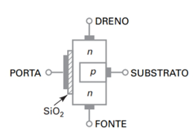

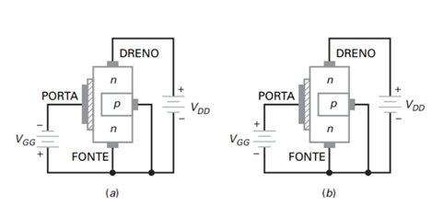

* **MOSFET no modo de crescimento**

O MOSFET no modo de depleção foi parte da evolução para se chegar ao MOSFET modo de crescimento, abreviado para MOSFET-E. Sem o MOSFET-E, os computadores pessoais que agora são largamente utilizados não existiriam.

A Figura 8a mostra um MOSFET-E. O substrato p se estende agora por todo o dióxido de silício. Como você pode ver, já não existe um canal n entre a fonte e o dreno. Como funciona um MOSFET-E? A Figura 8b mostra as polaridades normais para a polarização. Quando a tensão na porta é zero, a corrente da fonte para o dreno é zero. Por essa razão, um MOSFET-E é normalmente em corte quando a tensão na porta é zero.

O único modo de obter corrente é com a tensão na porta positiva. Quando a porta é positiva, ela retira elétrons livres da região p. Os elétrons livres se recombinam com as lacunas próximas do dióxido de silício. Quando a tensão na porta é suficientemente positiva, todas as lacunas em contato com o dióxido de silício são preenchidas e os elétrons livres começam a circular da fonte para o dreno. O efeito é semelhante a criar uma camada fina de material tipo n próximo do diodo de silício.

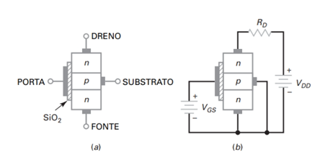

A camada fina de condução é chamada de camada de inversão tipo n. Quando ela existe, os elétrons livres podem circular facilmente da fonte para o dreno.

O valor de VGS mínimo que cria a camada de inversão tipo n é chamado de tensão de limiar (threshold), simbolizado por VGS(th). Quando VGS é menor que VGS(th), a corrente no dreno é zero. Quando VGS é maior que VGS(th), a camada de in- versão tipo n conecta a fonte ao dreno e a corrente de dreno pode circular. Valores típicos de VGS(th) para dispositivos de baixo sinal são entre 1 V e 3 V.

O JFET é tratado como um dispositivo no modo de depleção porque sua condutividade depende da ação das camadas de depleção. O MOSFET-E é classificado como um dispositivo no modo de crescimento porque uma tensão na porta acima da tensão de limiar faz crescer sua condutividade. Com uma tensão zero na porta, um JFET está em condução, enquanto um MOSFET-E está em corte. Portanto, o MOSFET-E é considerado um dispositivo normalmente em corte.

* **Transistores bipolares de porta isolada (IGBTs)**

Os MOSFETs de potência e TBJs podem ser usados em aplicações de chaveamento de alta potência. O MOSFET tem a vantagem de ser mais rápido no chaveamento e o TBJ apresenta baixa perda na condução. Pela combinação da baixa perda na condução de um TBJ com o chaveamento rápido do MOSFET de potência, podemos nos aproximar de uma chave ideal.

Esse dispositivo híbrido existe e é chamado de transistor bipolar com porta isolada (IGBT). O IGBT está essencialmente envolvido com a tecnologia do MOSFET de potência. Sua estrutura e operação são semelhantes às de um MOSFET. A Figura 9 mostra a estrutura básica de um IGBT canal n. Sua estrutura é semelhante a de um MOSFET de potência canal n construído com um substrato tipo p. Como mostrado, ele tem um terminal de porta, um de emissor e um de coletor.

As duas versões deste dispositivo são chamadas de IGBTs punch-through (PT) e sem punch-trough (NPT). A Figura 9 mostra a estrutura de um IGBT PT. O IGBT PT tem uma camada isolante n+ entre suas regiões p+ e n_, o dispositivo NPT não tem a camada isolante n+.

As versões NPT têm valores de condução VCE(lig) mais altos que as versões PT e um coeficiente positivo de temperatura. O coeficiente positivo de temperatura faz do NPT o escolhido para conexões em paralelo. A versão PT, com uma camada extra n+, tem a vantagem de uma alta velocidade de chaveamento.

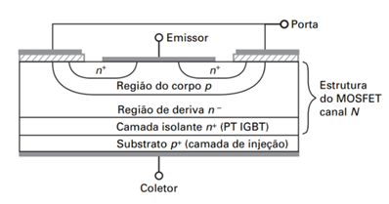

Ela tem um coeficiente negativo de temperatura. Além da estrutura básica mostrada na Figura 9, diversos IGBTs são fabricados com outras estruturas mais avançadas. Uma versão destes tipos avançados é o IGBT FS (Field-Stop IGBT – IGBT de retenção de campo). O IGBT FS combina as vantagens do IGBT PT e do IGBT NTP e, ao mesmo tempo, eliminam as desvantagens dessas duas estruturas.

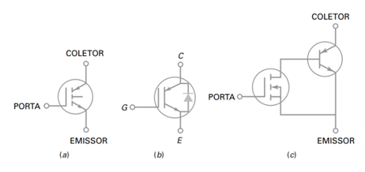

As Figuras 10a e 10b, mostram dois símbolos esquemáticos comuns para um IGBT de canal N. Observe na Fig. 10b a presença do chamado diodo intrínseco. Este diodo construído no interior do IGBT é similar aos diodos implantados no interior dos FETs de potência. A Figura 10c mostra também um circuito equivalente simplificado para este dispositivo. Como você pode ver, o IGBT é essencialmente um MOSFET de potência no lado da entrada e um TBJ no lado da saída. A entrada de controle é uma tensão entre o terminal da porta e do emissor. Exatamente como no FET de potência, os circuitos de acionamento de porta para IGBT necessitam ter a habilidade de carregar e descarregar rapidamente a capacitância de entrada dos IGBT para aplicações em circuitos de alta velocidade de chaveamento. A saída é uma corrente entre os terminais coletor e emissor. Devido ao fato da saída do IGBT basear num transistor de junção bipolar, ocorre uma redução da rapidez no seu processo de desligamento em relação ao FET de potência.

O IGBT é um dispositivo normalmente em corte de alta impedância de entrada. Quando a tensão na entrada, VGE, é alta o suficiente, a corrente no coletor co- meça a circular. Esse valor mínimo de tensão é a tensão de manutenção da porta, VGE(th).

As perdas na condução dos IGBTs estão relacionadas com a queda de tensão direta do dispositivo, e as perdas de condução nos MOSFETs são baseadas nos seus valores de RDS(lig). Para aplicações de baixa tensão, os MOSFETs de potência podem ter resistências RD(lig) extremamente baixas. Em aplicações de alta tensão, contudo, os MOSFETs têm valores maiores de RDS(lig) que aumentam suas perdas na condução. O IGBT não tem esta característica. Os IGBTs têm também uma tensão de ruptura do coletor para o emissor muito maior quando comparada com o valor de VDSS máximo dos MOSFETs. Como mostrado na folha de dados na Figura 13-32, o valor de VCES é de 1.000 V. Isto é importante em aplicações que utilizam cargas indutivas de alta tensão, tal como em aplicações que envolvem processo de aquecimento indutivo. Isto faz do IGBT um dispositivo ideal para circuitos de pontes-H completas e meia-ponte de alta tensão.

Quando comparados com os TBJs, os IGBTs têm uma impedância de entrada muito maior e exigências de acionamento da porta muito simples. Embora o IGBT não possa competir em velocidade de chaveamento com o MOSFET, estão sendo desenvolvidas novas famílias de IGBT, como o IGBT FS, para aplicações de alta frequência. Os IGBTs são, portanto, soluções eficazes para aplicações em altas tensões e correntes com frequências moderadas.